Edukační seminář FN Brno

Ošetřovatelská péče o pacienta se zavedeným PICC katétrem
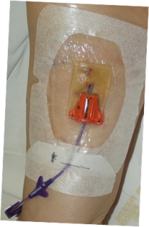
FN Brno, Interní hematologická a onkologická klinika pořádá edukační seminář určený pro lékaře, sestry a zdravotnické záchranáře, kteří se ve své praxi setkávají s pacienty s PICC katétry. Přijeďte se o této problematice dozvědět více, abychom společně zajistili efektivní a komfortní žilní přístup pro pacienty. Seminář v roce 2021 bude rozšířen o novinky v ošetřovatelské péči. V rámci výuky se budeme snažit zařadit vhodné pacienty, aby přítomní mohli sledovat zavedení PICC přímo na našem pracovišti.
Termíny pro rok 2021: 7. 10. 2021

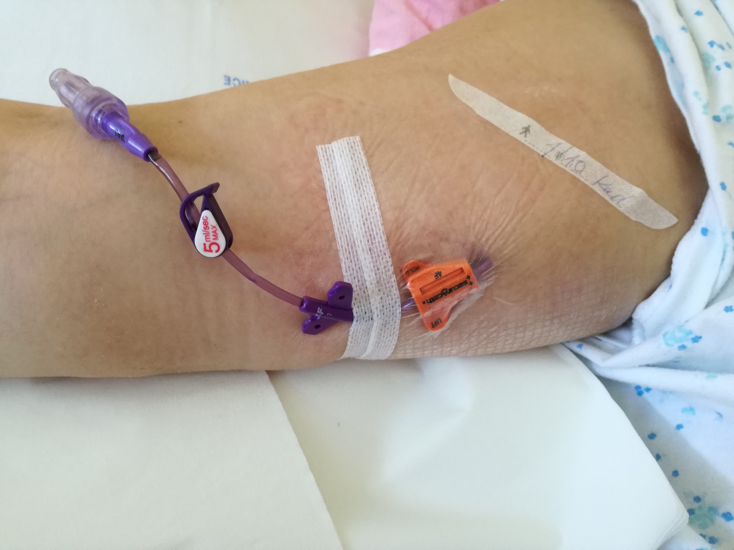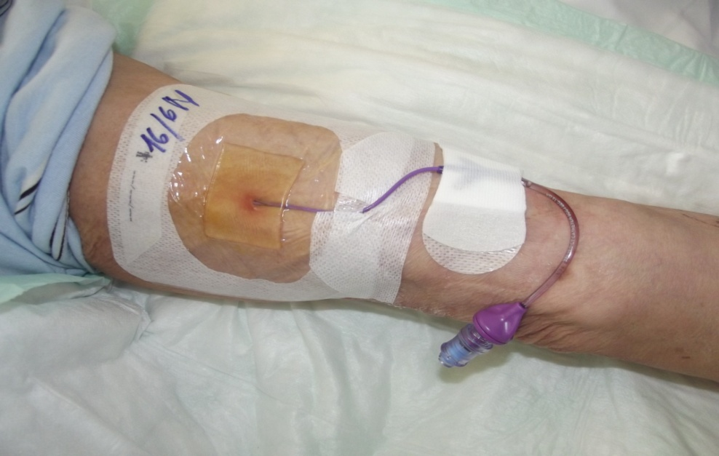

Délka semináře
- od 10,00 do 15,00 hod
Počet účastníků: 20
Místo konání
- FN Brno, pavilon L, II. poschodí, Modrý salonek

Předpokládaná cena
- 700,- Kč – cena je osvobozena od DPH
Cílem semináře je:
- předat zdravotnickým pracovníkům potřebné znalostmi a zkušenosti k výkonu ošetřovatelské péče o PICC katétry
- praktický nácvik ošetřovatelské péče na modelu

Přihlášku zasílejte na e-mail: kupcikova.ludmila@fnbrno.cz
Po obdržení přihlášky bude každý informován o zařazení do semináře.

